HOME
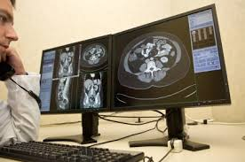
Laudos a Distância

Elaborados por meio de um sistema estável de transmissão de dados, os exames são analisados logo após a sua realização, de forma precisa e coerente com o quadro clínico do paciente…
Parceria com Clínicas e Hospitais

Possuímos uma avançada plataforma de laudo à distância para garantir segurança e confiabilidade, bem como, profissionais capacitados 24 horas por dia/ 7 dias por semana para suporte…

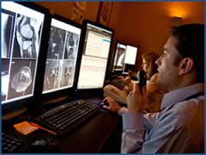

EMPRESA
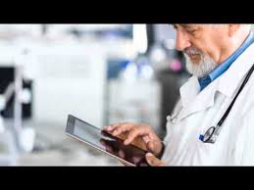
Os aprimoramentos tecnológicos na área de saúde nos permite ampliar cada vez mais as possibilidades, tanto de informação, quanto de competitividade, sustentabilidade empresarial e viabilidade econômica.
Diante deste cenário, a TelemeDi foi criada visando oferecer a melhor e mais completa solução do mercado brasileiro em Telerradiologia, isto é, oferecer uma solução profissional completa disponibilizando conhecimento e tecnologia para seus clientes.
Esta nova realidade permite que clínicas e hospitais aumentem a sua capacidade de serviços, agilizem processos, melhorem a qualidade dos laudos e, consequentemente, a satisfação de seus clientes.
Missão

Promover soluções radiológicas de alto padrão, em qualquer lugar do Brasil, utilizando a telerradiologia como uma ferramenta funcional aos pacientes que necessitam, com ganhos de eficiência para clínicas e hospitais.
Visão

Ser reconhecida como uma grande empresa de diagnósticos precisos, rápidos e confiáveis, que cumpre prazos e pratica valores compatíveis com os aplicados no mercado atual.
Valores

- Parceria;
- Comprometimento;
- Tecnologia;
- Qualidade;
- Sigilo médico;
- Pontualidade;
- Credibilidade.

RADIOLOGISTAS

Contamos com uma equipe especializada de radiologistas, com grande credibilidade e larga experiência no mercado .

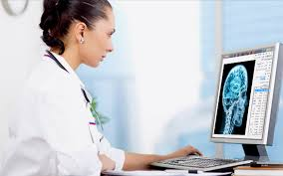

SERVIÇOS

Laudos a distância

O cliente decide qual a melhor solução para a sua necessidade. Seja para cobertura total dos exames, para cobrir apenas um período de ausência do corpo clínico local ou um apoio em momentos de alta demanda, além disso a TelemeDi oferece consultoria técnica, aplicação de protocolos, cursos e palestras.

Modalidades

Ressonância Magnética;
Tomografia Computadorizada;
Radiologia Convencional;
Mamografia.

Parceria com Clínicas e Hospitais

Consultoria na implantação e gestão de serviços de Diagnóstico por imagem;
Segunda opinião em laudos;
Laudos especializados;
Plantões noturnos e finais de semana.

VANTAGENS
- Sem custo de instalação;
- Sem custo fixo mensal, você paga apenas o que solicitar (custo variável);
- Atendimento profissional 24h/dia, 7 dias por semana, incluindo suporte técnico;
- Rapidez na entrega do laudo final;
- Equipe de radiologistas de diferentes subespecialidades com larga experiência profissional;
- Total conformidade com a resolução do CFM nº 1890/2009 (Normatização da Telerradiologia);
- Disponibilidade de contato telefônico com médicos solicitantes para discussão de casos relevantes;
- Flexibilidade para atender às suas necessidades, independente de horário;
- Segurança na transmissão e armazenamento dos exames e laudos através de software específico;
- Suporte em tecnologia com instalação rápida e fácil da infraestutura necessária;
- Processo simples, ágil e seguro;

CONTATO

Fale conosco….. (24) 78355629
Email…..


